PROPONOWANE ZAJĘCIA I ZABAWY DO PRACY Z DZIEĆMI W DOMU

TEMAT CYLKICZNY: WIELKANOC
DATA: 08.04.2021 r.
TEMAT: WIELKANOCNE ZAGADKI
CELE OGÓLNE:
-rozwijanie umiejętności słuchania,
-rozwijanie mowy,
-doskonalenie pamięci,
-umuzykalnianie dzieci,
-rozwijanie motoryki małej,

PRZEBIEG ZAJĘĆ I ZABAW:

- Wielkanocne zagadki. Rodzic czyta zagadkę. Zadaniem dziecka jest wskazać odpowiednią ilustrację do zagadki.

Ma złociste rogi
i kożuszek biały.
Nie biega po łące,
bo z cukru jest cały. (Baranek cukrowy)

Wykluły się z jajek,
są żółciutkie całe.
Będą z nich kogutki
albo kurki małe. (Kurczaczki)

Leżą w koszyczku
pięknie ułożone.
W kolory i wzory
mocno ozdobione. (Pisanki)

Na stole wielkanocnym
to ona króluje,
ma lukier i rodzynki -
i wszystkim smakują. ( baba wielkanocna )

Zjedz mu długie ucho
lub kawałek głowy,
bo pyszny jest bardzo
i czekoladowy. ( zajączek z czekolady )

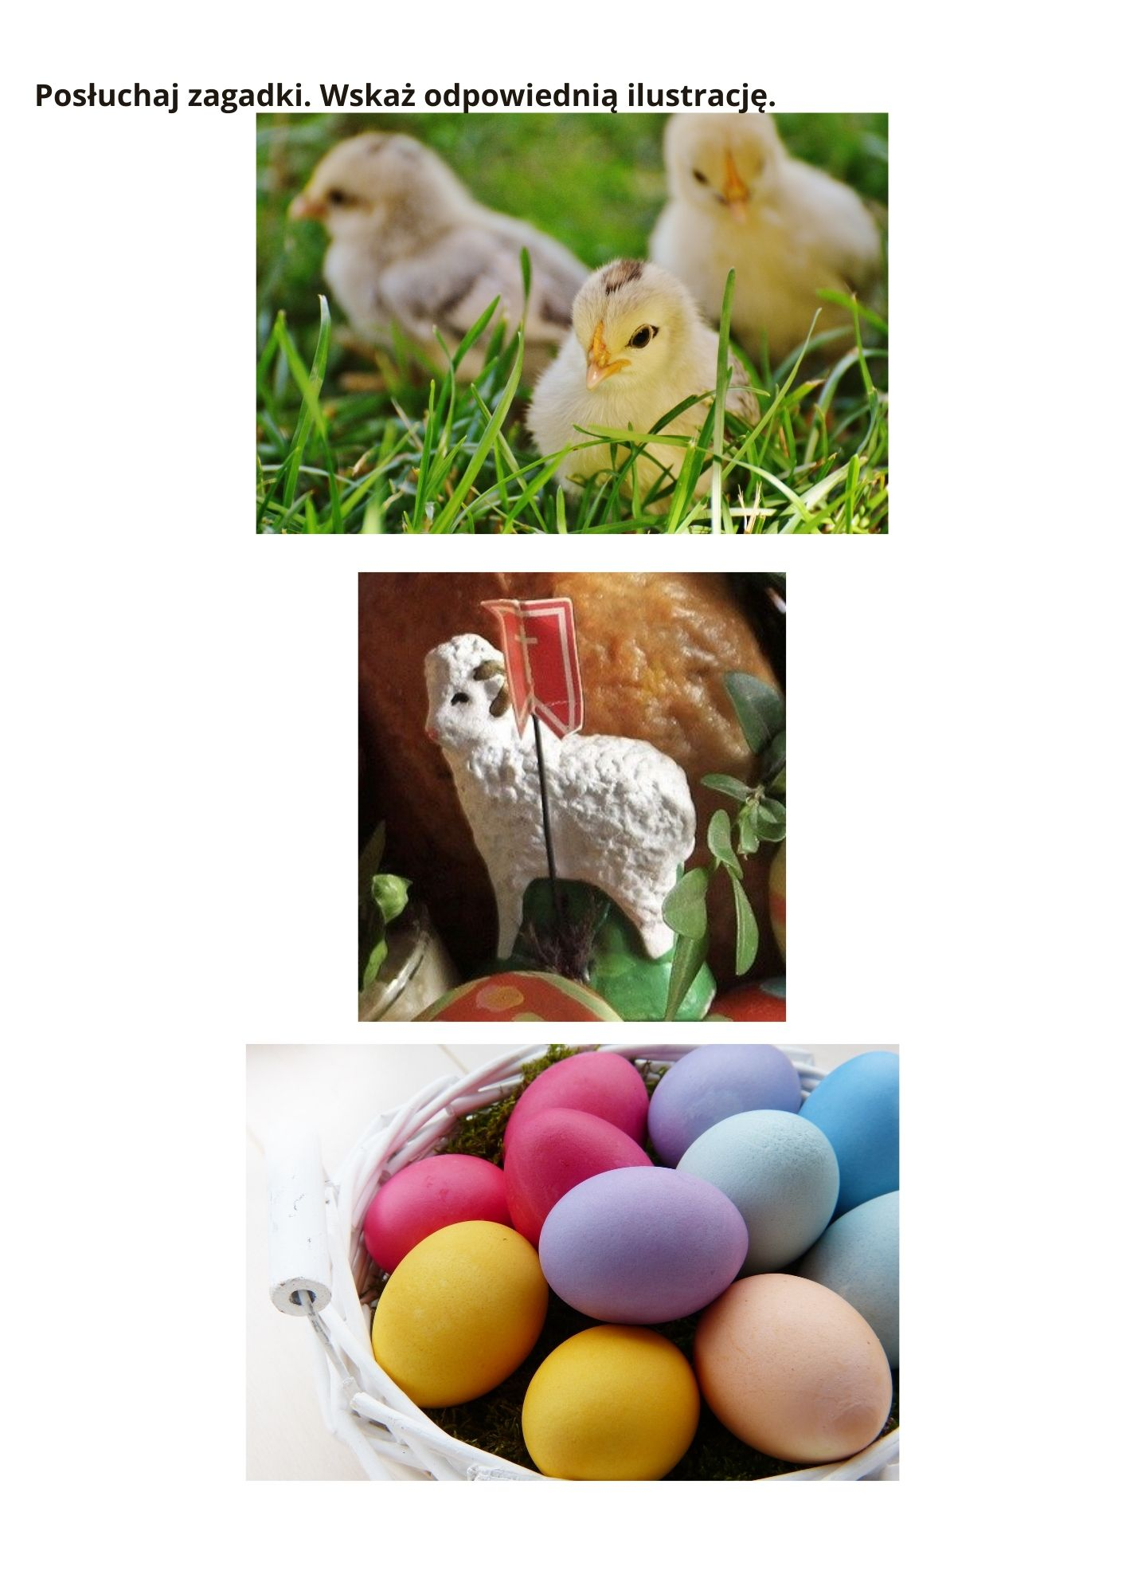

- Opisywanie obrazka.
Dziecko przygląda się ilustracji i opisuje ją. Następnie rodzic zakrywa obrazek, a zadaniem dziecka jest wymienić jak najwięcej elementów, które zapamiętało.
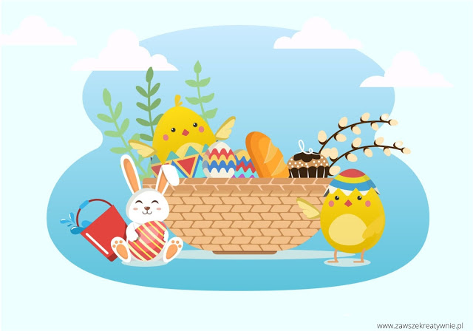

- Utrwalenie piosenki „Wielkanocny koszyczek” – piosenka została przesłana na naszej grupie „Pszczółki”.
- Ćwiczenia graficzno-ruchowe. Dziecko wraz z rodzicem kilkukrotnie kreślą w powietrzu kształt dużego jajka, mówiąc przy tym rymowankę:
Jajeczko, jajeczko, będziesz pisaneczką.
Następnie dziecko próbuje narysować na kartce duże jajko.
i ozdabia je według własnego pomysłu kredkami. Zachęcam do przesłania zdjęć na naszą grupę

ŚRODKI DYDAKTYCZNE:
-ilustracja, piosenka, kredki, kartka

